泰丰社区党总支学习教育工作简报
第41期
泰丰社区党总支 2025年11月6日
泰丰社区党总支组织党员干部集中观看廉洁影片《守护白衬衫》、习近平关于加强党的作风建设论述摘编
为进一步加强党风廉政建设，筑牢党员干部拒腐防变思想防线，11月6日，泰丰社区组织全体党员干部集中观看了廉洁主题影片《守护白衬衫》，并专题学习了习近平总书记关于党的作风建设的重要论述。
活动中，党员干部首先观看了以基层廉政风险防控为主题的微电影。影片通过生动的故事情节和鲜活的典型案例，深刻揭示了“微腐败”的危害性，强调了坚守廉洁底线的重要性，使大家在沉浸式观影中接受了一次直观而深刻的警示教育，达到了以案示警、以案明纪的效果。
观影结束后，社区党总支负责人带领与会同志共同学习了习近平总书记关于党的作风建设的重要论述摘编内容。学习聚焦作风建设永远在路上的重要性，强调要持续纠治“四风”特别是形式主义、官僚主义，大力弘扬求真务实、清正廉洁的新风正气。会议要求，全体社区党员干部必须深刻认识加强作风建设的极端重要性，要常怀律己之心，常思贪欲之害，将廉洁自律内化于心、外化于行；要牢固树立以人民为中心的发展思想，不断强化宗旨意识和服务意识，将学习成果转化为服务居民、推动社区治理的实际行动。
与会党员干部纷纷表示，此次学习活动形式新颖、内容深刻，深受教育和警醒。在今后的工作中，将自觉加强党性修养，严格约束自身言行，做到知敬畏、存戒惧、守底线，以更加优良的作风、更加扎实的工作，积极投身社区建设，努力为居民群众提供更优质的服务，共同营造风清气正、和谐有序的社区环境。

图片信息：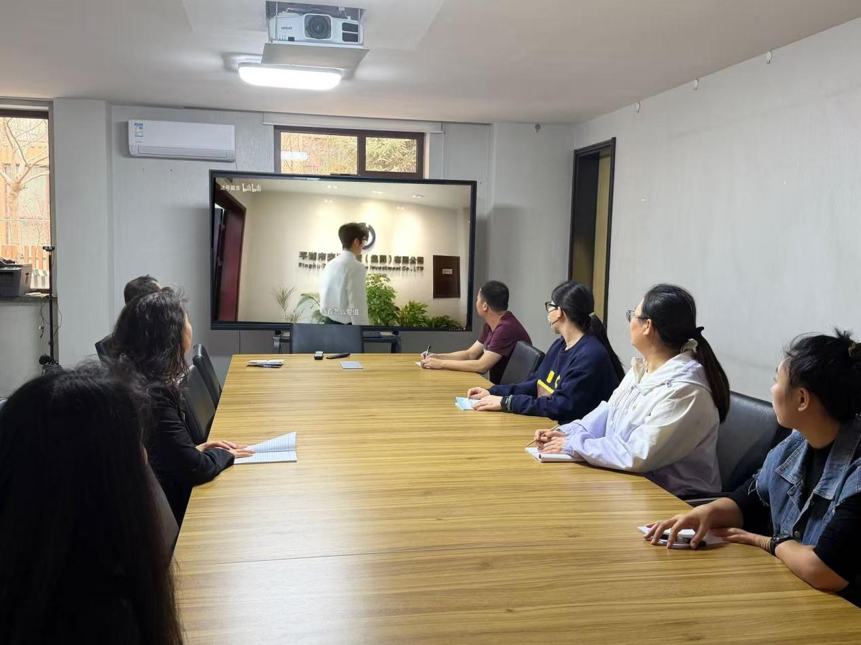

2025年11月6日，泰丰社区党总支组织党员干部集中观看廉洁影片《守护白衬衫》、习近平关于加强党的作风建设论述摘编
签到表
序号 | 姓名 | 备注
1
2
3
4
5
6
7
8
9
10
11
12
13

